

ВОЛГОГРАДСКАЯ ОБЛАСТЬ
ЖИРНОВСКИЙ МУНИЦИПАЛЬНЫЙ РАЙОН
АДМИНИСТРАЦИЯ БОРОДАЧЕВСКОГО СЕЛЬСКОГО ПОСЕЛЕНИЯ
От 01.11.2021 № 37/1

Об утверждении Программы профилактики рисков причинения вреда (ущерба) охраняемым законом ценностям при осуществлении муниципального контроля на автомобильном транспорте, городском наземном электрическом транспорте и в дорожном хозяйстве в Бородачевском сельском поселении Жирновского муниципального района Волгоградской области на 2022 год.

В соответствии с Федеральным законом от 31.07.2020 № 248-ФЗ «О государственном контроле (надзоре) и муниципальном контроле в Российской Федерации», на основании постановления Правительства РФ от 25.06.2021 г. № 990 «Об утверждении Правил разработки и утверждения контрольными (надзорными) органами программы профилактики рисков причинения вреда (ущерба) охраняемым законом ценностям», решения Совета Бородачевского сельского поселения Жирновского муниципального района Волгоградской области от 28.07.2021 г. № 11/1 «Об утверждении Положения о муниципальном контроле на автомобильном транспорте, городском наземном электрическом транспорте и в дорожном хозяйстве в Бородачевском сельском поселении Жирновского муниципального района Волгоградской области», руководствуясь
Уставом Бородачевского сельского поселения Жирновского муниципального района Волгоградской области,

ПОСТАНОВЛЯЮ:

1. Утвердить прилагаемую Программу профилактики рисков причинения вреда (ущерба) охраняемым законом ценностям при осуществлении муниципального контроля на автомобильном транспорте и в дорожном хозяйстве в Бородачевского сельского поселении Жирновского муниципального района Волгоградской области.
2. Настоящее постановление вступает в силу с момента подписания и подлежит официальному обнародованию.
3. Настоящее постановление полежит размещению на официальном сайте администрации Бородачевского сельского поселения Жирновского муниципального района Волгоградской области.

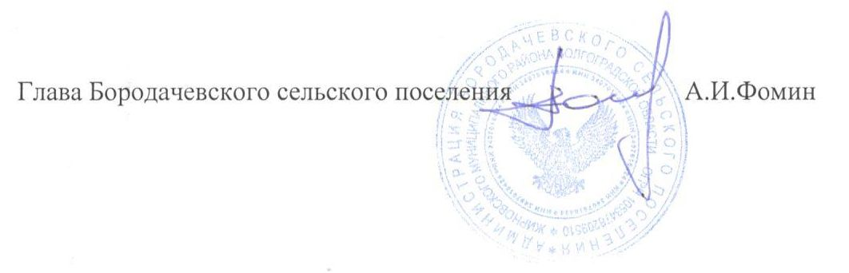

Утверждена
постановлением
администрации Бородачевского
сельского поселения
от 01.11.2021г.
№37/1

Программа профилактики рисков причинения вреда (ущерба) охраняемым законом ценностям при осуществлении муниципального контроля на автомобильном транспорте, городском наземном электрическом транспорте и в дорожном хозяйстве в Бородачевского сельского поселении Жирновского муниципального района Волгоградской области на 2022 год

Раздел 1. Анализ текущего состояния осуществления вида контроля, описание текущего уровня развития профилактической деятельности контрольного (надзорного) органа, характеристика проблем, на решение которых направлена программа профилактики

1. Настоящая программа профилактики рисков причинения вреда (ущерба) охраняемым законом ценностям при осуществлении муниципального контроля на автомобильном транспорте, городском наземном электрическом транспорте и в дорожном хозяйстве в Бородачевском сельском поселении Жирновского муниципального района Волгоградской области на 2022 год (далее – Программа) разработана в соответствии со статьей 44 Федерального закона от 01.07.2021 № 248-ФЗ «О государственном контроле (надзоре) и муниципальном контроле в Российской Федерации» (далее – Закон № 248-ФЗ), постановлением Правительства Российской Федерации от 25.06.2021 № 990 «Об утверждении Правил разработки и утверждения контрольными (надзорными) органами программы профилактики рисков причинения вреда (ущерба) охраняемым законом ценностям» и предусматривает комплекс мероприятий по профилактике рисков причинения вреда (ущерба) охраняемым законом ценностям муниципального контроля на автомобильном транспорте, городском наземном электрическом транспорте и в дорожном хозяйстве в Бородачевского сельского поселении Жирновского муниципального района Волгоградской области.
В связи с вступлением в законную силу Положения о муниципальном контроле на автомобильном транспорте, городском наземном электрическом транспорте и в дорожном хозяйстве в Бородачевском сельском поселении Жирновского муниципального района Волгоградской области с 01.01.2022 ранее данный вид контроля не осуществлялся, провести анализ текущего состояния осуществления вида контроля и описание текущего уровня развития профилактической деятельности не представляется возможным.

Раздел II. Цели и задачи реализации программы профилактики

Основными целями программы профилактики являются:

- профилактика рисков причинения вреда (ущерба) охраняемым законом ценностям всеми контролируемыми лицами;
- устранение условий, причин и факторов, способных привести к нарушениям обязательных требований и (или) причинению вреда (ущерба) охраняемым законом ценностям;
- создание условий для доведения обязательных требований до контролируемых лиц, повышение информированности о способах их соблюдения.

Проведение профилактических мероприятий программы профилактики направлено на решение следующих задач:
- укрепление системы профилактики нарушений рисков причинения вреда (ущерба) охраняемым законом ценностям;
- повышение правосознания и правовой культуры руководителей юридических лиц, индивидуальных предпринимателей и граждан;
- оценка возможной угрозы причинения, либо причинения вреда жизни, здоровью граждан, выработка и реализация профилактических мер, способствующих ее снижению;
- выявление факторов угрозы причинения, либо причинения вреда жизни, здоровью граждан, причин и условий, способствующих нарушению обязательных требований, определение способов устранения или снижения угрозы;
- оценка состояния подконтрольной среды и установление зависимости видов и интенсивности профилактических мероприятий от присвоенных контролируемым лицам уровней риска.

Раздел III. Перечень профилактических мероприятий, сроки (периодичность) их проведения

 | № п/п | Наименование мероприятий | Срок исполнения | Ответственный исполнитель
 | 1 | Информирование  по вопросам соблюдения обязательных требований | постоянно | администрация Бородачевского сельского поселения Жирновского муниципального района
 | 2 | Поддержание в актуальном состоянии размещенных на официальном сайте администрации Бородачевского сельского поселения Жирновского муниципального района Волгоградской области перечней нормативных правовых актов, содержащие обязательные требования, соблюдение которых оценивается при проведении мероприятий по муниципальному контролю в рамках осуществления муниципального контроля на автомобильном транспорте, городском наземном электрическом транспорте и в дорожном хозяйстве | Постоянно | администрация Бородачевского сельского поселения Жирновского муниципального района
 | 3 | Анализ сведений о готовящихся нарушениях или о признаках нарушений обязательных требований, полученных в ходе реализации мероприятий по муниципальному контролю на автомобильном транспорте, городском наземном электрическом транспорте и в дорожном хозяйстве | Постоянно | администрация Бородачевского сельского поселения Жирновского муниципального района
 | 4 | Объявление предостережений | Постоянно при наличии оснований, предусмотренных статьей 49 Федерального закона от 31.07.2020 № 248-ФЗ «О государственном контроле (надзоре) и муниципальном контроле в Российской Федерации» | администрация Бородачевского сельского поселения Жирновского муниципального района
 | 5 | Консультирование | По мере обращения подконтрольных субъектов | администрация Бородачевского сельского поселения Жирновского муниципального района

Консультирование контролируемых лиц осуществляется должностным лицом, уполномоченным осуществлять муниципальный контроль на автомобильном транспорте, городском наземном электрическом транспорте и в дорожном хозяйстве по телефону, либо в ходе проведения профилактических мероприятий, контрольных мероприятий и не должно превышать 15 минут.
Консультирование осуществляется в устной или письменной форме по следующим вопросам:
а) организация и осуществление муниципального контроля на автомобильном транспорте, городском наземном электрическом транспорте и в дорожном хозяйстве в Бородачевском сельском поселении Жирновского муниципального района Волгоградской области;
б) порядок осуществления контрольных мероприятий, установленных Положением по осуществлению муниципального контроля на автомобильном транспорте, городском наземном электрическом транспорте и в дорожном хозяйстве в Бородачевском сельском поселении Жирновского муниципального района Волгоградской области, утвержденным решением Совета Бородачевского сельского поселения от 28.07.2021года № 11/1.
в) порядок обжалования действий (бездействия) должностных лиц, уполномоченных осуществлять муниципальный лесной контроль;
г) получение информации о нормативных правовых актах (их отдельных положениях), содержащих обязательные требования, оценка соблюдения которых осуществляется отделом в рамках контрольных мероприятий.
Консультирование в письменной форме осуществляется должностным лицом, уполномоченным осуществлять муниципальный контроль на автомобильном транспорте, городском наземном электрическом транспорте и в дорожном хозяйстве, в следующих случаях:
а) контролируемым лицом представлен письменный запрос о представлении письменного ответа по вопросам консультирования;
б) за время консультирования предоставить ответ на поставленные вопросы невозможно;
в) ответ на поставленные вопросы требует дополнительного запроса сведений.

Раздел IV. Показатели результативности и эффективности программы профилактики

№ п/п | Наименование показателя | Величина
1. | Полнота информации, размещенной администрацией Бородачевского сельского поселения Жирновского муниципального района на официальном сайте в соответствии с частью 3 статьи 46 Федерального закона от 31 июля 2021 г. № 248-ФЗ «О государственном контроле (надзоре) и муниципальном контроле в Российской Федерации» | 100 %
2. | Удовлетворенность контролируемых лиц и их представителями консультированием | 100 % от числа обратившихся
3. | Количество проведенных профилактических мероприятий | не менее 20 мероприятий, проведенных контрольным органом

